Objectifs projet :

Objectifs :

Récupérer la valeur obtenue de l’ultrason et pour pouvoir l’intégrer dans le programme de la voiture.

Valeur récupérer en cm.

Pour pouvoir récupérer cette valeur on veut l’afficher sur l’HyperTerminal,

🡪UART pour affichage

🡪I2C pour réception valeur et envoi de commande

Valeur minimale =6cm

Valeur max= 1129cm

Mise en place OStemps réel pour gérer l’UART et l’I2C

STM32F407G

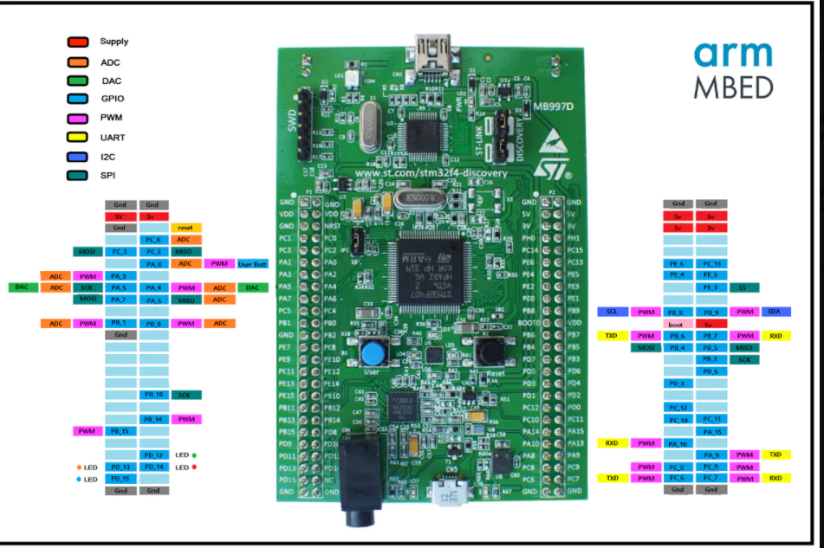

Adresse ultrason à disposition : 0x73 sur 7bits sur 8 bits 0XE6

SRF10 Ultrasonic range finder

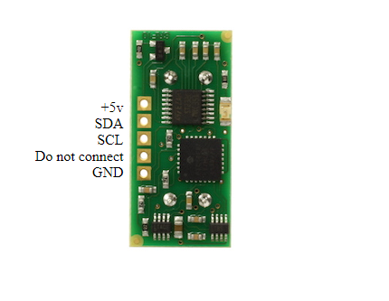

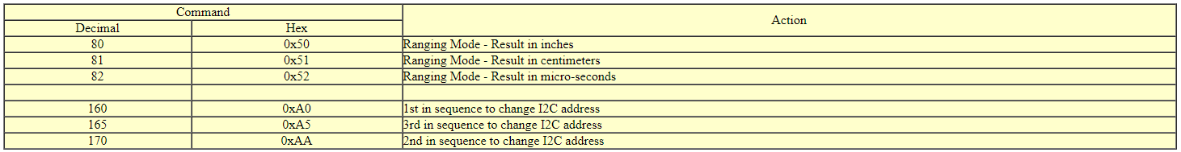

Lien : <https://www.robot-electronics.co.uk/htm/srf10tech.htm>